MALERIUTSTILLING

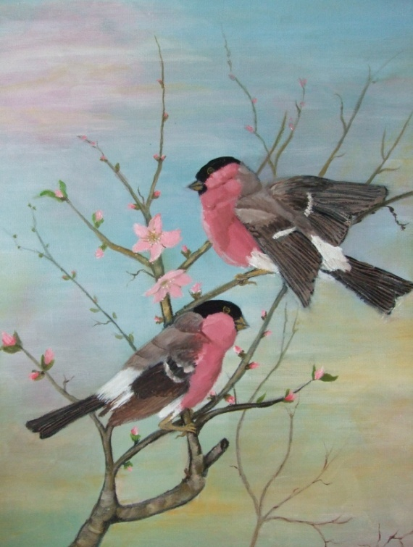
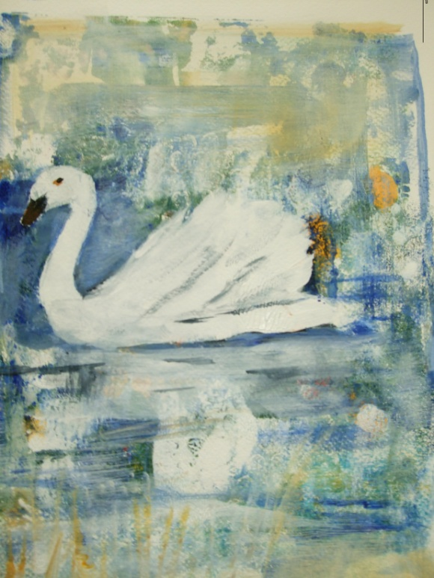
Marit Leitet
har salgsutstilling av malerier i olje og akrylmaling, monotrykk og diverse annet
i Velhuset Strandmyrveien 20, Søndre Hallangen.
Åpning fredag 18. juli klokken 17.00 til 20.00
Lørdag 19. juli fra klokken 12.00 til 18.00
Søndag 20. juli fra klokken 12.00 til 18.00
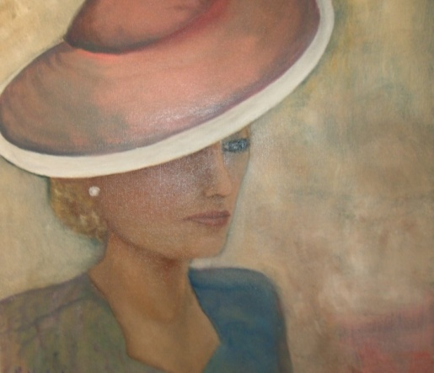
Hyggelig om du kommer innom.

Velkommen!

